

UNIVERSIDAD POLITÉCNICA DE MADRID

ESCUELA TÉCNICA SUPERIOR DE INGENIERÍA Y DISEÑO INDUSTRIAL

Grado en Ingeniería Electrónica Industrial y Automática

**TRABAJO FIN DE GRADO**

**Desarrollo de un sistema de clasificación y colocación de objetos con un brazo colaborativo**

Autor: David Tertre Boyé

Tutor: David Álvarez Sánchez

Departamento en Ingeniería Eléctrica, Electrónica Automática y Física Aplicada

Madrid, Junio del 2024

Agradecimientos

Agradecimientos a todo el mundo. abu

Índice

Agradecimientos i

Índice ii

Resumen iv

Abstract v

Glosario vi

LISTA DE ABREVIATURAS vi

LISTA DE SÍMBOLOS vii

Capítulo 1. Introducción 8

1.1. Motivación del proyecto 8

1.2. Estado del arte 9

1.2.1. Robots colaborativos 9

1.2.2. Visión artificial 10

1.3. Objetivos 13

1.4. Estructura del documento 13

Capítulo 2. Fundamentos teóricos 15

2.1. Ur3e 15

2.1.1. Estructura y Especificaciones del robot 16

2.1.2. Gripper HRC-03 17

2.1.3. PolyScope 18

2.1.4. Real Time Data Exchange (RTDE) 18

2.2. OAK-D-Lite 19

2.2.1. Especificaciones técnicas 20

2.2.2. Bibioteca Python DepthAI 21

2.3. Apriltags 21

2.3.1. Descripción técnica 22

2.3.2. Biblioteca Python pupil-apriltags 23

2.4. Red Neuronal Convolucional YOLOv8 23

2.4.1. Principio y funcionamiento de las redes neuronales 23

2.4.2. redes neuronales convolucionales 26

2.4.1. YOLO (You Only Look Once) 27

2.4.2. YOLOv8. Ultralytics 27

Capítulo 3. Desarrollo del proyecto 33

3.1. Entorno de laboratorio 33

3.2. Entorno de desarrollo 34

3.3. Implementación del brazo robótico 35

3.3.1. Configuración previa del UR3e 36

3.3.2. Programa Universal Robots (URP) 37

3.3.3. Implementación clase Robot en python 38

3.4. Implementación de la cámara 39

3.4.1. Diseño del soporte de la cámara 39

3.4.2. Implementación clase Camera en python 40

3.4.1. PointClouds 41

3.5. Sistemas de detección de objetos 41

3.5.1. YOLOv8 Object Detection 41

3.5.2. Apriltags 44

3.5.3. YOLOv8 Pose Estimation 45

3.5.4. Visión artificial clásica 45

3.6. Integración del sistema completo 46

3.6.1. Estructura 47

3.6.2. Flujograma 48

3.6.3. MAIN 1: Yolo | apriltags | apriltag (ref) 48

3.6.4. MAIN 2: Yolo pose | pointcloud | apriltag (ref) 49

3.6.5. MAIN 3: Yolo | v.a. clásica | pointcloud | apriltag (ref) 50

3.6.6. MAIN 4: Cámara como referencia 51

3.6.7. Ajustes y precisión 51

Capítulo 4. Resultados 53

4.1. Resumen de resultados 53

4.2. Análisis de estadísticas 53

4.3. Dificultades 53

4.4. Discusión 53

Capítulo 5. Conclusiones 55

5.1. Conclusiones 55

5.2. Perspectivas futuras 56

Bibliografía 57

Anexo A. Enlace proyecto github 59

A.1. Sección 1 del anexo 59

Anexo B. Video Youtube 59

Anexo C. Modelo 3D soporte de cámara 60

Resumen

Resumen del TFG David Tertre con el brazo robótico y cámara con visión artificicial

Falta revisar por

YOLO entrenamiento: 2.4.5

Abstract

aaaaa

Abstract en INGLES

Glosario

## LISTA DE ABREVIATURAS

|  |  |
| --- | --- |
| TFG | Trabajo Fin de Grado |
| ETSIDI  Pymes  CNN  YOLO  GUI  RTDE | Escuela Técnica Superior de Ingeniería y Diseño Industrial  Pequeñas y medianas empresas  Red Neuronal Convolucional  You Only Looks Once  Interfaz gráfica de usuario (Grafic User Interface)  Real Time Data Exchange |
| API  IMU  TOPS  RNA  TCP | Aplication Programming Interface  Inertial Measurement Unit  Tera Operaciones Por Segundo  Redes Neuronales Artificiales  Punto central de la herramienta (Tool Center Point) |

## LISTA DE SÍMBOLOS

|  |  |
| --- | --- |
| *C* | Constantes y símbolos matemáticos utilizados. Sobre todo aquellos que se usan después de haber sido definidos por primera vez. |
| *S* | Símbolo |

# Introducción

## Motivación del proyecto

El motivo principal en el proyecto es personal, con el objetivo de ampliar los conocimientos adquiridos durante la formación académica, profundizando en tecnologías y áreas de investigación que están experimentando un auge significativo en la actualidad. Dos de las ramas más destacadas son los robots colaborativos, en el campo de la robótica, la visión artificial, y el uso de la inteligencia artificial en esta disciplina.

La finalidad es abordar problemas de la actualidad, uniendo diferentes campos y aplicando lo aprendido de manera creativa e innovadora. Al integrar los principios de los robots colaborativos con las capacidades de la visión artificial, se pueden diseñar sistemas inteligentes y adaptables que sean capaces de interactuar segura y eficientemente en entornos y aplicaciones.

Esta inmersión en áreas de vanguardia no solo ampliará mis habilidades técnicas y mi comprensión teórica, sino que también me permitirá crecer como ingeniero al enfrentarme a desafíos complejos y a contribuir al avance y desarrollo de tecnologías innovadoras que impactan positivamente en la sociedad.

## Estado del arte

### Robots colaborativos

Los robots colaborativos, también llamados cobots, están diseñados para operar junto con humanos de manera segura y eficiente, asistiendo en diversas tareas y procesos. A diferencia de los robots industriales, los cobots se construyen específicamente para interactuar en espacios compartidos, mejorando las capacidades humanas de múltiples formase.

#### Orígenes

El término “cobot” fue acuñado por Edward Colgate y Michael Peshkin, profesores de la Universidad Northwestern. Fueron los primeros inventar un cobot, mostrando su diferenciador principal de los robots ya existentes en el mundo: un “cobot” es un dispositivo robótico que manipula objetos en colaboración con un operador humano [1]. El robot colaborativo brinda asistencia al operario configurando superficies virtuales que pueden usarse para restringir y guiar el movimiento.

Les tomó pocos años a otras empresas para lanzar sus propios modelos de cobots, como Universal Robots, actualmente el proveedor más grande de cobots en Europa.

#### Beneficios

Mejora de las capacidades humanas: Los cobots están diseñados para realizar trabajos manuales, repetitivos o de riesgo, con mayor precisión y fuerza que los humanos. Son muy útiles ya que reducen el número de lesiones y accidentes graves a los operarios y les alivian de actividades monótonas.

Características distintivas: Presentan las siguientes ventajas que los diferencian de los robots industriales convencionales:

* Inversión: Son más económicos y, a largo plazo, pueden llegar a ser más rentables por su gran flexibilidad y adaptación a los cambios empresariales.
* Fácil instalación y programación: Pueden estar operativos en poco tiempo debido a la utilización de aplicaciones móviles y software de escritorio. Además, pueden ser programados para diferentes tareas, mientras que el robot no colaborativo está diseñado con un único propósito.
* Compacto: El tamaño reducido permite su uso en cualquier proceso de producción.
* Móvil: Al ser más compactos y pequeños, su transporte es más sencillo, a diferencia de los robots industriales.
* Flexible: Su facilidad de programación permite configurar fácilmente nuevas operaciones, lo que permite su utilización en diferentes etapas de producción.
* Seguridad: Están diseñados para cooperar de manera segura en cualquier proceso. Los sensores integrados realizan las tareas necesarias para garantizar la protección del personal sin la necesidad de barreras adicionales.

Gracias a estas características, Los cobots son una buena herramienta de trabajo. Destaca su amplia utilización por las pequeñas y medianas empresas (PYMEs), debido a su facilidad de uso, el coste accesible y la adaptabilidad, haciéndoles ideales para diversas aplicaciones industriales [2].

#### Conclusión

Los robots colaborativos han sido desarrollados para facilitar el trabajo, permitiendo a los operarios enfocar la atención en tareas más organizativas y estratégicas. En lugar de reemplazar a los humanos con partes autónomas, los robots colaborativos mejoran las capacidades como precisión, procesamiento de información o capacidad física.

Este enfoque es esencial para la industria 4.0, que busca integrar la tecnología avanzada en la producción para crear entornos más eficientes y seguros, aportando un valor significativo a las organizaciones.

### Visión artificial

La visión artificial es un campo encargado de intentar replicar la percepción visual humana, para que los sistemas tengan la capacidad de adquirir, procesar, analizar y comprender imágenes y videos digitales.

#### Orígenes

La visión artificial surgió en la década de1960. Los investigadores empezaron a explorar la idea de que los ordenadores pudieran interpretar imágenes. Los primeros esfuerzos se basaron en la digitalización de imágenes y el desarrollo de algoritmos para tareas básicas como la detección de bordes. La falta de poder computacional y los limitados datos (pocas imágenes) restringió significativamente estos avances.

En la década de los 70 se introdujeron algoritmos fundamentales como la transformada de hought para la detección de líneas y la trasformada de fourier para el análisis de frecuencias en imágenes. También se desarrollaron métodos para el análisis del movimiento y la reconstrucción en 3d con múltiples imágenes.

En la década de los 2010 comenzó la verdadera revolución gracias a los avances en el aprendizaje profundo. La aparición de las redes neuronales convolucionales (RCCs) transformó el campo permitiendo alcanzar niveles de precisión sin precedentes [3].

#### Inteligencia artificial

La inteligencia artificial (IA) es un campo de la informática que se enfoca en crear sistemas que puedan realizar tareas que normalmente requieren inteligencia humana, como el aprendizaje, el razonamiento y la percepción.

Estas técnicas incluyen el reconocimiento de voz, la toma de decisiones, la resolución de problemas y la compresión del lenguaje natural.

Se puede subdividir en dos categorías, IA débil, algoritmos diseñados para realizar una tarea específica, y IA fuerte, haciendo referencia a sistemas con capacidades cognitivas generales, comparables con las del ser humano.

#### Aprendizaje automático

El aprendizaje automático es un subcampo de la IA que se centra en el desarrollo de algoritmos que permiten a un sistema su aprendizaje y mejora a partir de la experiencia. En lugar de ser programadas para una única tarea, estos sistemas utilizan sus datos para construir modelos que producen o toman decisiones sin intervención humana directa. Existen tres tipos principales de aprendizaje automático:

Aprendizaje supervisado: El modelo es entrenado con datos etiquetados, por lo que se conocen las entradas y salidas deseadas.

Aprendizaje no supervisado: El modelo se entrena con datos sin etiquetar, así que se encarga de buscar patrones o estructuras que pueda relacionar.

Aprendizaje por refuerzo: El modelo se entrena con datos sin etiquetar, aprende con la experiencia. Recibe señales de premio o castigo en función de su respuesta, lo que le lleva a ajustar su comportamiento para maximizar las recompensas.

#### Aprendizaje profundo

El aprendizaje profundo (*deep learning*) es una subcategoría del aprendizaje automático que se caracteriza por la utilización de redes neuronales con muchas capas. Estas redes, al tener muchas capas, son capaces de aprender representaciones da datos en múltiples niveles de abstracción, lo que las hace especialmente efectivas en tareas complejas como el reconocimiento de imágenes y el procesamiento del lenguaje natural.

#### Visión artificial

A lo largo de estos últimos años, la evolución de la visión artificial ha sido imparable. Esto se debe, por una parte, a la mejora del hardware, cada vez más rápido, preciso y con mayor resolución. Por otra parte, a la mejora del software y los algoritmos de análisis de imágenes.

El desarrollo de algoritmos y técnicas en visión artificial ha experimentado avances exponenciales las últimas décadas, impulsados por el crecimiento de la potencia computacional, la disponibilidad de grandes conjuntos de datos y los avances en redes neuronales profundas. Estos avances han permitido abordar una gran cantidad de problemas que hasta el momento tenían una difícil solución.

La intersección entre la visión artificial y el aprendizaje profundo ha sido en núcleo de estos numerosos avances. En particular, la adopción generalizada de las redes neuronales convolucionales ha transformado este campo, permitiendo un rendimiento sin precedentes en términos de precisión y velocidad.

En el ámbito especifico de la detección de objetos, las CNNs han demostrado ser especialmente efectivas. Modelos como R-CNN y YOLO han establecido estándares en términos de precisión y velocidad, mejorando la eficiencia, permitiendo el análisis a tiempo real.

Se ha transformado la capacidad de obtener y procesar información visual de manera automatizada y precisa.

## Objetivos

* Implementar un sistema de comunicación y control de movimiento del brazo robótico de Universal Robots desde Python y Linux.
* Implementar un sistema de visión artificial que permita detectar, situar en el espacio tridimensional y clasificar una serie de objetos conocidos con distinta geometría.
* Implementar un método que coja los objetos que se encuentran en una determinada zona del espacio de trabajo y los coloque en otro punto del espacio de trabajo preestablecido.

## Estructura del documento

Para facilitar la lectura, se detalla el contenido de cada capítulo.

* El Capítulo 1 es el presente capítulo, contiene la introducción, el estado del arte, los objetivos y la estructura del proyecto.
* El Capítulo 2 explica los fundamentos teóricos necesarios para comprender el funcionamiento del proyecto.
* El Capítulo 3 muestra el desarrollo del proyecto, formado por el entorno de trabajo y desarrollo, así como la implementación de la cámara, el robot y los modelos de visión artificial para alcanzar el objetivo propuesto.
* El Capítulo 4 analiza los resultados, comparando las diferentes formas seguidas a la hora de obtener el resultado final
* El Capítulo 5 es el último capítulo, contiene las conclusiones del proyecto, las áreas a mejorar y posibles extensiones para la realización de futuros proyectos.

# Fundamentos teóricos

## Ur3e

El UR3e, de la serie e-Series de Universal Robots, es un robot colaborativo de sobremesa pequeño, perfecto para tareas de ensamblaje ligeras y bancos de trabajo automatizados. El formato compacto permite su uso en espacios reducidos. Puede ser colocado en mesas de trabajo o instalarse en maquinaria, mostrando su flexibilidad y capacidad de trabajar con humanos.

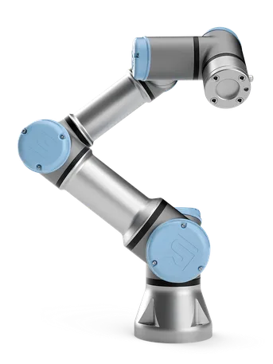

Figura 2.1 Robot UR3e [4]

### Estructura y Especificaciones del robot

El Ur3e es un robot articulado de seis grados de libertad. Todas las articulaciones son giratorias, con un rango de trabajo de +-360º, excepto la última, que presenta un giro infinito, apto para tareas como el atornillado.

La Base es robusta y proporciona estabilidad al brazo. Contiene el primer eje de rotación permite el giro alrededor suyo. El segundo eje es el hombro, el cual permite el movimiento hacia delante y hacia atrás. El Codo es el tercer eje, permitiendo el movimiento de extensión y retracción. Finalmente, le siguen tres muñecas encargadas de los movimientos más precisos. En la última muñeca se instala la herramienta.

A su vez, el robot lleva integrado una caja de control y una consola de programación.

Cuenta con diecisiete funciones de seguridad configurables, y certificaciones en ISO 12849-1, PLd (Performance Levels) Categoría 3, y en ISO 10218-1. A continuación se muestran dos tablas que detallan las especificaciones técnicas y las características físicas del cobot.

Tabla 2.1 Especificaciones UR3e [4]

|  |  |
| --- | --- |
| **Especificación** | **Valor** |
| Carga útil | 3 kg |
| Alcance | 500 mm |
| Grados de libertad | 6 articulaciones giratorias |
| Programación | Pantalla táctil 12’’ con GUI PolyScope |

Tabla 2.2 Características Físicas UR3e [4]

|  |  |
| --- | --- |
| **Característica** | **Valor** |
| Huella | Ø 128 mm |
| Peso con cable | 12,2 kg |
| Materiales | Aluminio, plástico, acero |
| Rango de temperatura de funcionamiento | 0-50 ºC |
| Tipo de conector para herramientas | M 8 | M8 8-pin |

Estas características únicas convierten al UR3 en uno de los robots colaborativos de sobremesa más flexibles y ligeros del mercado, apto para trabajar codo con codo con los empleados.

### Gripper HRC-03

El HRC-03-118505 de Zimmer Group es una pinza colaborativa. Está diseñada específicamente para para su uso en actividades como la manipulación de piezas. Es compatible con varios modelos de robots aparte del ur3e, facilitando su integración en diferentes sistemas.

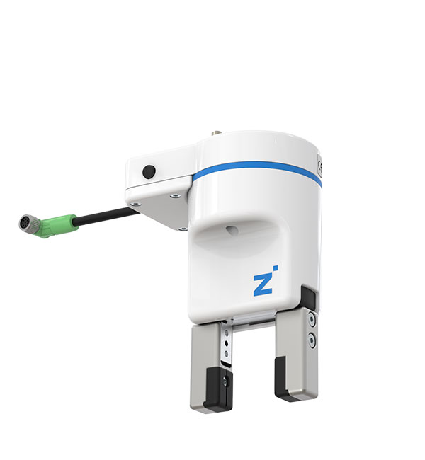

Figura 2.2 Gripper HRC-03 [5]

La gestión de cables es interna, para una mayor organización y seguridad. El tipo de acondicionamiento es eléctrico y el control es I/O (entrada/salida). Las características físicas más importantes están en la siguiente tabla.

Tabla 2.3 Características HCR-03 [5]

|  |  |
| --- | --- |
| **Característica** | **Valor** |
| Peso | 0.68 kg |
| Voltaje | 24 V |
| Rango de temperatura de funcionamiento | 5-50 ºC |
| Tiempo de apertura o cierre | 0.19 s |
| Carrera por mandíbula | 10 mm |
| Fuerza de agarre máxima ajustable | 190 N |

### PolyScope

PolyScope es una interfaz gráfica de usuario (GUI) utilizada por los robots colaborativos de Universal Robots. Esta interfaz permite manejar el brazo robótico y la caja de control, así como crear programas y ejecutarlos fácilmente sin la necesidad de conocimientos avanzados en programación.

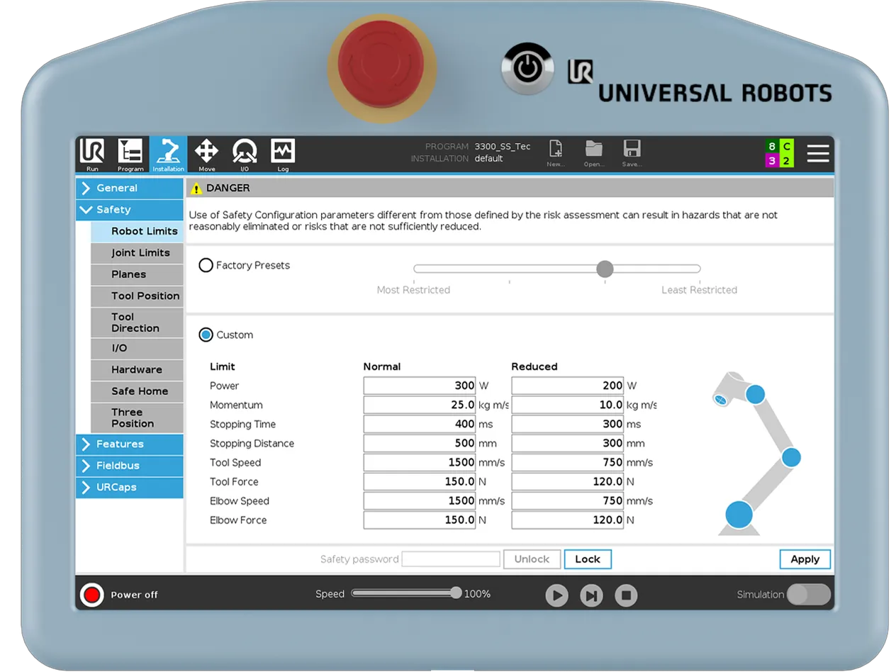

Figura 2.3 PolyScope 5 [4]

Existen dos versiones diferentes del software según las necesidades. PolyScope 5 es el estándar y da total libertad de programación, y PolyScope X, desarrollado posteriormente, centrado en la usabilidad y mejora de la interfaz.

### Real Time Data Exchange (RTDE)

RTDE es una interfaz de intercambio de datos en tiempo real desarrollada por Universal Robots [4]. Proporciona una forma de sincronizar aplicaciones externas con el controlador UR sobre una conexión TCP/IP estándar, sin romper funciones en tiempo real del controlador. La interfaz RTDE está disponible por defecto cuando el controlador está funcionando.

La sincronización es ajustable, lo que significa que podemos configurar la entrada y la salida de datos. Estas variables deben estar contenidas en los paquetes de sincronización de datos reales.

La funcionalidad se puede dividir en dos etapas: un procedimiento de configuración y un bucle de sincronización.

#### Registros

Los registros son variables internas de almacenamiento que permiten guardar y manipular diferentes tipos de datos durante la programación y operación del robot. Estos registros son esenciales para la flexibilidad y funcionalidad del robot.

Cuando se inicia el bucle de sincronización, la interfaz RTDE envía al cliente los datos solicitados en el mismo orden que el cliente solicitó. Además, se espera que el cliente envíe entradas actualizadas a la interfaz RTDE sobre un cambio de valor. La sincronización de datos utiliza datos binarios en serie. Tanto el cliente como el servidor pueden en cualquier momento enviar un mensaje de texto, en el que el nivel de advertencia especifica la gravedad del problema. El IDE está disponible en el puerto número 30004.

#### Biblioteca Python rtde

Universal Robots ha creado una biblioteca para proporcionar una API que permite interactuar con la interfaz de intercambio de datos en tiempo real (RTDE). Esta biblioteca facilita la programación y control de los robots de Universal Robots, permitiendo el envío y recepción de datos en tiempo real entre el robot y una aplicación externa.

La biblioteca ha sido desarrollada en Python, pero no está disponible en el repositorio oficial de PyPI (Python Package Index). Esto implica que no se puede instalar en el entorno virtual del proyecto a través de administrador de paquetes de Python (pip), sino que es necesario clonar el repositorio de GitHub para su instalación.

## OAK-D-Lite

La OAK-D-LITE es una cámara fabricada por Luxonis [6]. La cámara cuenta con 3 cámaras integradas. Una cámara central RGB (13MP), de alta resolución, apta para capturar imágenes y videos nítidos. Dos cámaras de profundidad en los lados(480P), monoStereoDepth, destinadas para obtener información precisa de la profundidad y distancia de los objetos del entorno.

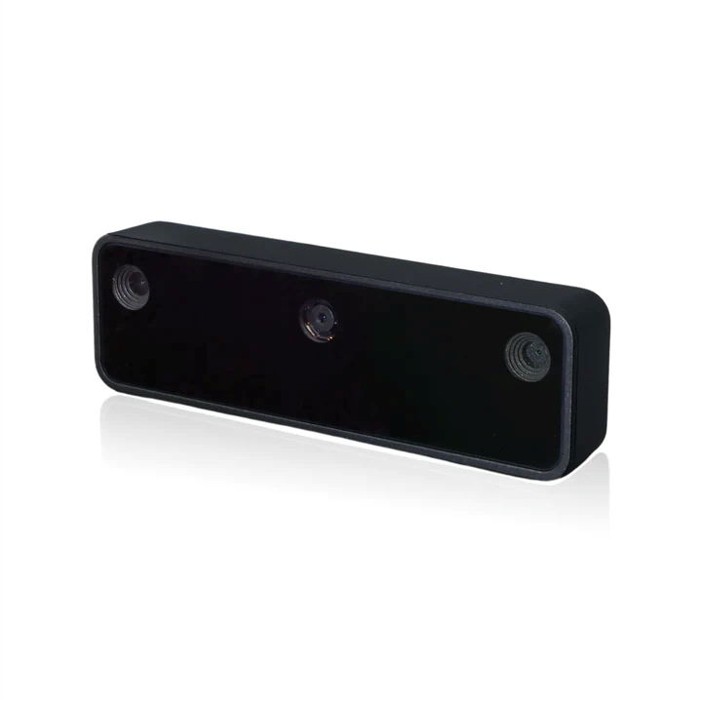

Figura 2.4 Cámara Luxonis OAK-D-Lite [6]

### Especificaciones técnicas

La cámara OAK-D Lite es más pequeña, ligera y utiliza menos energía que la OAK-D. Se conecta a través de un cable USB-C utilizando el rango máximo. La alimentación se suministra por el mismo cable. Esto hace que la conexión sea sencilla y conveniente. A continuación, se muestra una tabla con las características físicas.

Tabla 2.4 Características Físicas [6]

|  |  |
| --- | --- |
| **Característica** | **Valor** |
| Peso | 0.061 kg |
| Anchura | 91 mm |
| Altura | 28 mm |
| Profundidad | 17.5 mm |

La cámara RGB puede ser de enfoque fijo (FF) o enfoque automático (AF), dependiendo de la versión comprada.

El rango de temperaturas de funcionamiento va desde los -30ºC hasta los 70ºC, teniendo en cuenta que la temperatura varía entre módulos.

Tiene integrado un controlador BMI270, una Unidad de Control Inercial (IMU) de seis ejes (x, y, x). Tres de velocidad angular y tres de aceleración.

Cuenta con un módulo de visión artificial RVC2 (*Robotics Vision Core 2*), cuya potencia de porcesamiento es de 4 TOPS (Tera Operaciones por segundo). Tiene una serie de funciones clave como son:

* Ejecución de modelos IA personalizados, aunque es necesario convertir los modelos a un formato ‘*MyriadX .blob’.*
* Visión por computadora, pudiendo manipular imágenes, identificar bordes y contornos, y seguimiento de características personalizadas.
* Percepción de profundidad estéreo y alineación RGB-profundidad, permitiendo la generación de una nube de puntos con el nodo ‘*PointCloud*’.
* Seguimiento de objetos con el nodo ‘*ObjectTracker*’.

### Bibioteca Python DepthAI

La biblioteca Python DepthAI, desarrollada por Luxonis, proporciona una interfaz de enlace con la biblioteca depthai-core escrita en C++. Es una herramienta poderosa que permite interactuar con la cámara OAK-D Lite de forma programática dentro del entorno de desarrollo Python. Esta biblioteca proporciona una interfaz que facilita el acceso los diferentes módulos de la cámara y, por tanto, a las capacidades avanzadas, como la detección de objetos en tiempo real, el seguimiento de objetos y la generación de nubes de puntos mediante unos nodos predefinidos.

## Apriltags

Apriltags es un sistema de etiquetas visuales desarrollado por investigadores de la Universidad de Michigan para proporcionar una localización de alta precisión y baja sobrecarga de procesamiento [7].

Es útil en una amplia variedad de tareas que incluyen realidad aumentada, robótica y calibración de cámaras. El objetivo principal del software de detección AprilTag es calcular la identidad, posición y orientación 3D precisas de las etiquetas en relación con la cámara. La biblioteca AprilTag está implementada en C sin dependencias externas. El diseño de la biblioteca ha sido pensado para poder incluirse fácilmente en otras aplicaciones o dispositivos integrados. Gracias a la poca carga computacional se puede lograr rendimiento en tiempo real incluso en procesadores de baja calidad.

Existen otros tipos de marcadores, como ARToolkit, DataMatrix y códigos QR. Cada uno presentan distintas características en el patrón fiduciario, sistema de codificación y robustez, corrección de errores, capacidad de información y aplicaciones principales.

### Descripción técnica

Los apriltags son un tipo de código de barras de dos dimensiones. Presentan un patrón fiduciario simple y de alto contraste. La estructura del marcador es un cuadrado dividido en una matriz de celdas más pequeñas. La estructura típica depende del tipo específico de apriltag.

El borde de localización se encuentra alrededor de la matriz central y este ayuda al algoritmo de detección a identificar los límites del marcador y determinar su orientación.

Los apriltags cuentas con seis familias. Cada una con unas características diferentes, como la dimensión de la cuadricula, que determina la capacidad de almacenamiento. A continuación, se muestran las diferentes familias con sus respectivos nombres.

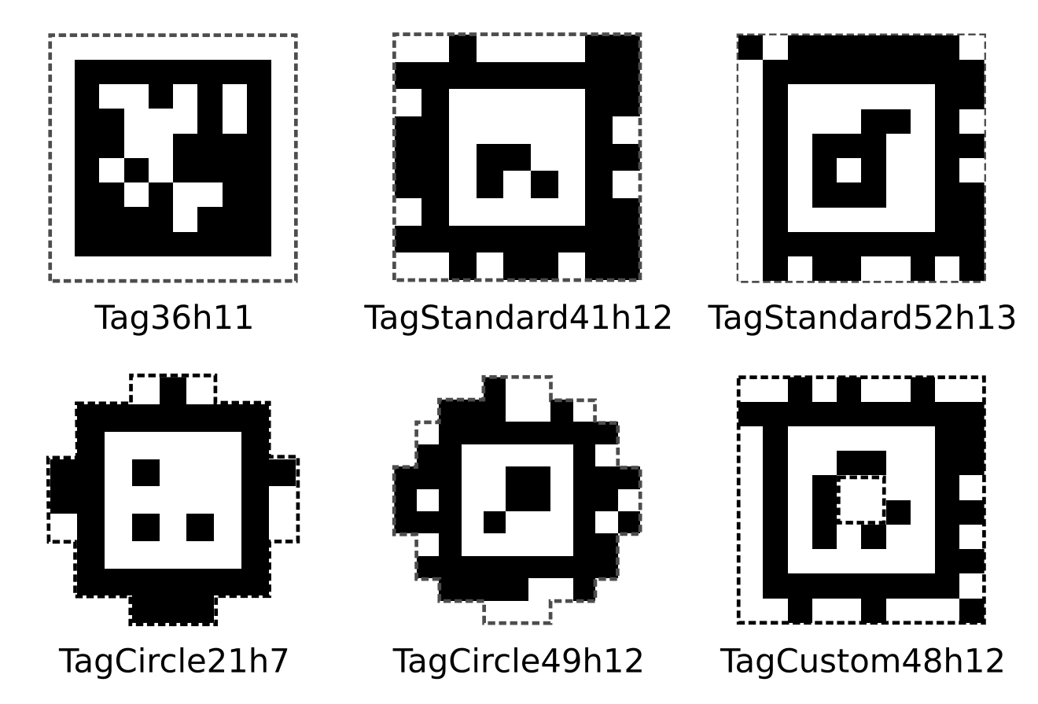

Figura 2.5 Familias de apriltags [7]

El tipo de codificación es binaria, las celdas de dentro del bloque de localización se utilizan para codificar la información en forma de bits. Cada celda puede ser negra (0) o blanca (1), creando un patrón único en cada marcador.

Cada patrón codifica un único número, que se utiliza como identificador del marcador, causando la unicidad y la distinción entre otros marcadores.

El sistema de codificación lexicográfica, método de organización de los códigos, busca la mayor diferencia entre los códigos para minimizar la posibilidad de confusión entre dos marcadores, a pesar de que se encuentren parcialmente dañados o la imagen tenga ruido. Esta distancia entre códigos válidos, llamada distancia de Hamming, es maximizada para reducir la probabilidad de error en la lectura y así mejorar la capacidad de corrección de errores.

El sistema de codificación incluye la redundancia para así poder corregir errores. El algoritmo puede reconstruir el patrón correcto basándose en la información redundante.

A parte, los algoritmos están diseñados para ser robustos frente a distorsiones, inclinaciones y variaciones de iluminación. Utilizan técnicas avanzadas de procesamiento de imágenes para localizar el marcador, ajustar la perspectiva y decodificar el patrón binario de manera precisa.

### Biblioteca Python pupil-apriltags

Pupil-apriltags es una biblioteca escrita en Python que proporciona enlaces a la biblioteca Apriltags versión 3 desarrollada en C++ por por AprilRobotics. Es una versión mejorada que soluciona el error de compilación de ruedas (*wheels*) en la descarga de la librería mediante el pip en Windows. Proporciona una interfaz que facilita la detección de apriltags en imágenes y proporciona datos de interés como la pose respecto de a la cámara.

## Red Neuronal Convolucional YOLOv8

### Principio y funcionamiento de las redes neuronales

Las redes neuronales artificiales (RNA) se definen como sistemas de mapeos no lineales cuya estructura se basa en principios observados en los sistemas nerviosos de humanos y animales [8]. Están formadas por un número grande de procesadores simples ligados por conexiones con pesos.

#### Neurona artificial

La neurona artificial es la unidad de procesamiento. Cada una se compone de varias partes.

* Entradas (x0, x1, …, xn): valores que recibe la neurona de otros nodos.
* Pesos (w0, w1, …, wn): valores por los que se multiplica la entrada, determinando su importancia. Si el peso es positivo se habla de una excitación y si es negativo se considera una inhibición.
* Suma ponderada (u): Se suma las entradas por los pesos, más la adición de un sesgo/bias (b).



Ecuación 2.1 Suma ponderada

* Función de activación (F): La suma ponderada pasa por una función de activación, que introduce la no linealidad y decide la salida final de la neurona (y).



Ecuación 2.2 Ecuación de salida

Figura 2.6 Función del nodo

Este modelo matemático es aplicado en todas las neuronas de la red para calcular su salida, que puede ser entrada para las neuronas de la siguiente capa. Las funciones de activación comunes incluyen la función escalón, sigmoide, tangente hiperbólica, de gauss y ReLU (*Rectified Linear Unit*).

ESTO NO SE SI PONERLO

La unidad de lógica de umbral (TLU) fue introducida por Warren McCulloch y Walter Pitts en 1943. El modelo matemático es el descrito anteriormente pero no posee bias en la suma ponderada y la función de activación es una función escalón.

El perceptrón, creado por Frank Rosenblatt en 1958, es uno de los primeros modelos de neurona artificial. Los perceptrones de una capa pueden clasificar correctamente conjuntos de datos que son linealmente separables, esto quiere decir que pueden ser separados por un hiperplano. Siguen el modelo matemático descrito anteriormente, utilizando para su activación una función de no linealidad binaria (escalón).

#### Red neuronal

Una red neuronal es un conjunto de neuronas artificiales agrupadas en capas. Las principales capas son:

* Capa de entrada: Donde se introducen los datos.
* Capas ocultas: Una o más capas entre la entrada y la salida. Donde se realizan la mayoría de los cálculos y transformaciones.
* Capa de salida: el resultado final.

Cada capa está completamente conectada con la siguiente. Lo que quiere decir que la salida de cada neurona se conecta con todas las neuronas de la siguiente capa.

##### Entrenamiento de la red

Se denomina entrenamiento al proceso de configuración de una red neuronal, donde se ajustan los pesos y sesgos para que las entradas produzcan salidas deseadas. Una manera de lograrlo es estableciendo los pesos conocidos con anterioridad. El otro método implica técnicas de retroalimentación y patrones de aprendizaje, es decir, un algoritmo de optimización, como puede ser el descenso de gradiente. Durante el entrenamiento la red minimiza una función de pérdida que mide el error entre las predicciones de la red y los valores reales. Además, el aprendizaje puede dividirse en supervisado o asociativo, no supervisado o auto-organizado y por refuerzo, explicados mas detalladamente en el apartado 1.2.2. COMO PONGO ESTO BIEN? ESTA EXPLICADO EN EL ESTADO DEL ARTE

##### Tipos de redes

Existen diferentes arquitecturas según el propósito general de la red. Las más comunes son:

Perceptrón multicapa (MLP): Compuesto por capas totalmente conectadas entre ellas. Se suele utilizar en problemas de regresión y clasificación.

Redes recurrentes (RNN): Adecuadas para datos secuenciales, como series temporales o el procesamiento del lenguaje natural.

Redes convolucionales (CNN): Específicamente diseñadas para procesar datos con estructura de rejilla, como imágenes y videos.

### redes neuronales convolucionales

Las redes neuronales convolucionales (CNN) son un tipo de red neuronal artificial. Están inspiradas en la organización y funcionamiento del sistema visual biológico.

Este tipo de red es una variación avanzada del perceptrón multicapa, diseñada específicamente para para el procesamiento de datos estructurados en matrices bidimensionales (ej. imagen).

Esta adaptación las hace excepcionalmente eficaces en tareas de visión artificial, como la clasificación y segmentación de imágenes, entre otras aplicaciones. Al utilizar operaciones de convolución, las CNN pueden identificar y aprender características espaciales locales en las imágenes, lo que las convierte en una herramienta poderosa para analizar y comprender el contenido visual de manera automatizada.

#### Arquitectura

La CNN consta de una capa de entrada, una capa de salida y varias capas ocultas entre ambas. Estas capas realizan operaciones que modifican los datos con el propósito de comprender sus características particulares. Las tres capas más comunes son:

* Capas convolucionales: aplican un conjunto de filtros convolucionales a las imágenes de entrada, cada filtro activa diferentes características de una imagen.
* Capas de activación: aplican una función no lineal, la más común es la Unidad lineal rectificada (ReLU), encargada de mantener los valores positivos y establecer los valores negativos a cero. Solo las características activadas prosiguen a la siguiente capa, permitiendo un entrenamiento más rápido y eficaz.
* Capas de agrupamiento (*Pooling*): Simplifican las salidas mediante reducción no lineal de la tasa de muestreo, lo que disminuye el número de parámetros que la red debe aprender. Reducen la dimensionalidad y aumenta la invarianza a pequeñas transformaciones.

Estas operaciones se repiten en decenas de capas. Cada etapa aprende a identificar diferentes características.

A diferencia de una red neuronal tradicional, una CNN tiene pesos y valores de sesgos compartidos, que son los mismos para todas las neuronas ocultas de una capa determinada. Esto significa que todas las neuronas ocultas detectan las mismas características, tales como bordes o formas, en diferentes regiones de la imagen. Esto hace que la red sea tolerante a la traducción de objetos de una imagen, no importa donde se encuentre el objeto dentro de la imagen.

### YOLO (You Only Look Once)

YOLO es un sistema/algoritmo de código abierto diseñado específicamente para la detección precisa de objetos en imágenes. Este algoritmo utiliza una única red neuronal convolucional para realizar la detección en una sola pasada.

Esta arquitectura permite una detección rápida y eficiente de objetos, siendo especialmente útil en aplicaciones que requieren un procesamiento a tiempo real.

Al aprender representaciones generalizables de objetos durante el entrenamiento, permiten un bajo error de detección incluso para entradas nuevas diferentes al conjunto de entrenamiento.

### YOLOv8. Ultralytics

Ha sido la red elegida para el desarrollo del proyecto. Es la versión más reciente de YOLO, desarrollada por la empresa Ultralytics. Tiene una amplia documentación apoyada con videos explicativos [9]. Ultralitics provee una librería específica en Python que ha sido utilizada en el proyecto. Facilita tanto el entrenamiento de la red, como su posterior validación, exportación y detección. Se pueden adquirir redes preentrenadas para facilitar en entrenamiento, explicado posteriormente. ESTA BIEN ESCRITO/REDQACTADO??

Aparte, hay variantes por tamaño (nano, pequeña, mediana, grande y extragrande) y por tipo de análisis (clasificación, detección, pose (puntos clave), segmentación, seguimiento y detección orientada de objetos). Las variantes entrenadas y usadas has sido detección de objetos y estimación de pose. Cuenta con mejoras respecto a las anteriores versiones en términos de precisión y velocidad en todos los tamaños, como se puede observar en la siguiente imagen.



Figura 2.7 Comparación de YOLOs [9]

#### Modelo de Detección de Objetos:

Es el modelo más sencillo para detectar objetos. Los resultados de la detección incluyen:

* Clasificación de objetos: Identificación de la clase de cada objeto.
* Ubicación en la imagen: Coordenadas del recuadro delimitador del objeto (*bounding box*).
* Confianza de detección: Nivel de certeza del modelo sobre la presencia y la clase del objeto.

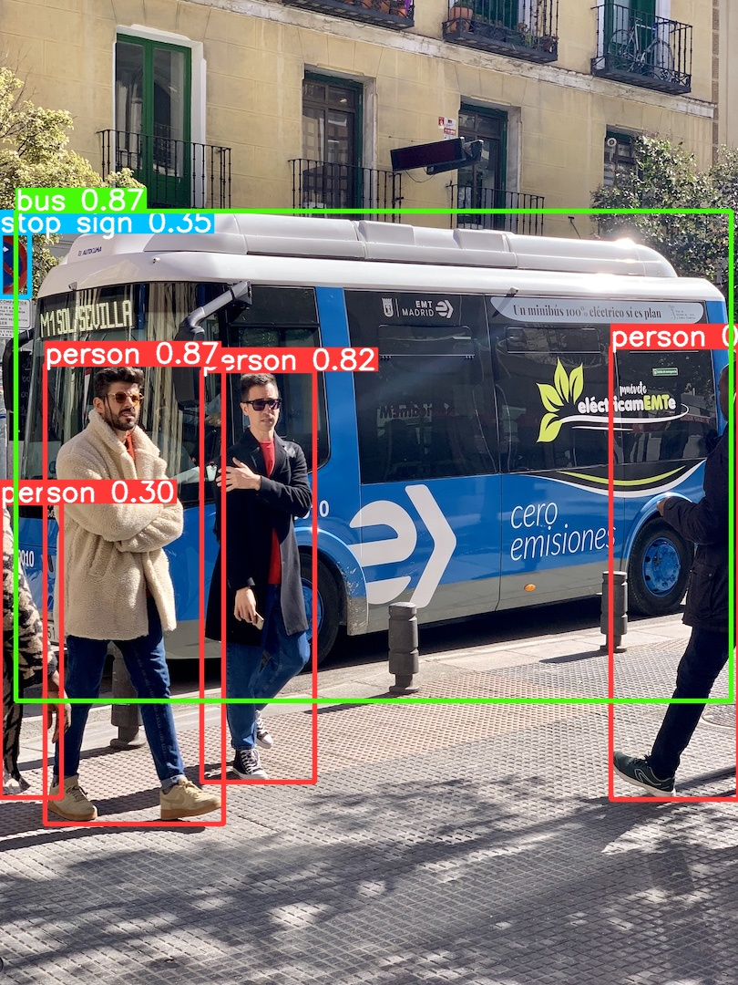

Figura 2.8 Detección YOLOv8

#### Modelo de Estimación de Pose

Además de proporcionar los datos del modelo de detección de objetos, este modelo incluye la posición de una serie de puntos clave para cada objeto, con los que se ha entrenado previamente el modelo. La identificación de estos puntos clave puede revelar información valiosa sobre la imagen, como la posición, la orientación, y la distancia relativa del objeto.

* Keypoints: Contiene los puntos clave detectados para cada objeto

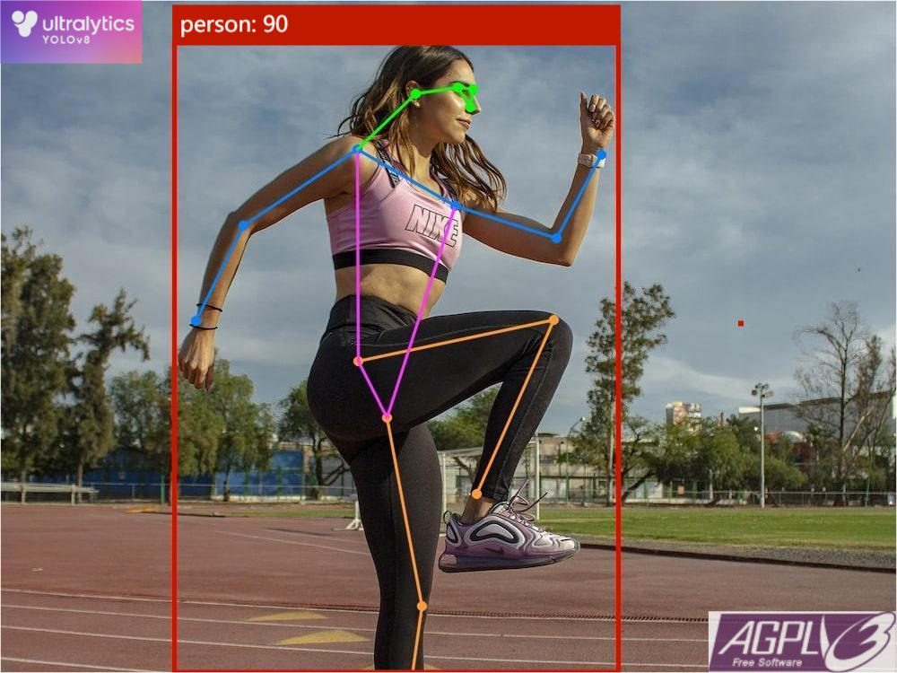

Figura 2.9 Estimación de Pose YOLO

#### Entrenamiento

Ultralitics provee en sus recursos ofrecidos en GitHub una serie de cuadernos de Google Colab adaptados para el entrenamiento de la red.

En el proyecto se aplica el concepto de aprendizaje por transferencia (*transfer learning*) para mejorar la eficiencia y eficacia del entrenamiento del modelo. Es una técnica en la que un modelo previamente entrenado en una tarea se reutiliza y adapta para una nueva tarea. Esto conlleva una serie de beneficios que son:

* Reducción de datos necesarios: Debido a que el modelo ha aprendido previamente características fundamentales de una amplia variedad de objetos.
* Menor tiempo de entrenamiento: Al utilizar un modelo preentrenado, se necesitan menos épocas de entrenamiento, lo que reduce significativamente el tiempo total.
* Mejora de resultados: al comenzar con una red con conocimientos previos de numerosas clases de objetos, el modelo puede lograr una mejor precisión y desempeño con menos esfuerzo de ajuste.

El uso de esta técnica ha permitido optimizar los recursos disponibles y mejorar los resultados del sistema de detección y posicionamiento de objetos desarrollado en este proyecto. Esta técnica ha demostrado ser esencial para alcanzar una alta eficiencia y efectividad en el entrenamiento del modelo, logrando un balance óptimo entre precisión y tiempo de entrenamiento.

COMO PONGO ESTO??Para el entrenamiento del modelo personalizado, el modelo Yolo estándar cuenta con el preentreno de conjuntos de datos como COCO, VOC e ImageNet, que se descargan automáticamente en el primer uso.

YOLOv8 posee una serie de características que lo hacen especialmente bueno a la hora del entrenamiento de la red en diferentes aspectos. Es capaz de utilizar múltiples GPUs para agilizar el proceso. Es fácil de usar, con interfaces sencillas en CLI y Python.

Existe una amplia personalización de hiperparámetros para afinar el rendimiento, la velocidad y la precisión del proceso. Además, de la elección del optimizador, la función de perdida y la composición del conjunto de datos de entrenamiento que influyen significativamente. Tiene seguimiento a tiempo real de las métricas de formación y visualización del proceso de aprendizaje para una mejor comprensión.

Es capaz de reanudar procesos interrumpidos, cargando los pesos del modelo guardado y restaurando el estado del optimizador, el programador de la tasa de aprendizaje y el número de épocas.

#### Resultados de entrenamiento

En el entrenamiento se obtienen una serie de resultados y métricas que permiten evaluar el rendimiento del modelo. A continuación, se explican las más características:

* box_loss: Pérdida asociada con la predicción de las coordenadas de las cajas delimitadoras.
* pose_loss: Pérdida asociada con la predicción de la pose o postura de los objetos.
* kobj_loss: Pérdida asociada con la detección de objetos en la imagen.
* cls_loss: Pérdida asociada con la clasificación de los objetos detectados en las clases correctas.
* dfl_loss: Pérdida asociada con la detección de puntos clave o landmarks en objetos.

# Desarrollo del proyecto

## Entorno de laboratorio

El núcleo del entorno de laboratorio es el brazo robótico, situado en el centro de la mesa, sin obstáculos y con un amplio espacio para maniobrar. Cuenta con un soporte diseñado específicamente para la cámara. Está fijado en el último eslabón del robot con una abrazadera. El soporte proporciona una plataforma estable para fijar la cámara con dos tornillos que van por la parte trasera. Una vez la cámara está fija, queda orientada con las lentes en dirección paralela al eje Z de la herramienta del robot, como se puede observar en la siguiente imagen.

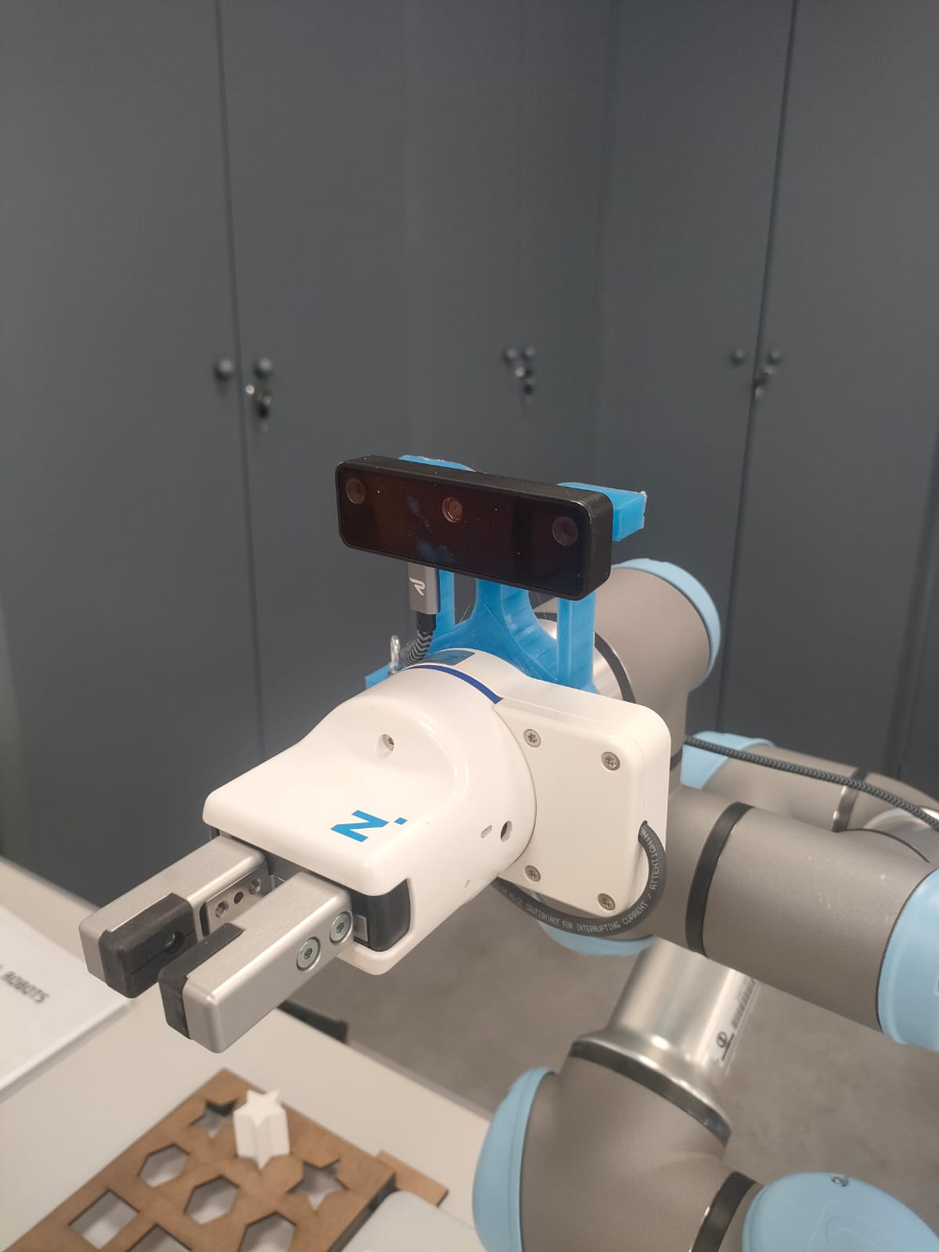

Figura 3.1 Soporte cámara

En la plataforma de soporte del robot, hay un área destinada al almacenamiento de piezas, donde el robot las recoge para su manipulación. En otra zona, al alcance del robot, se encuentra un tablero con huecos que corresponden a las formas de las piezas. Cada pieza tiene tres huecos, con dimensiones ligeramente diferentes: el primero con un 5% de aumento, el segundo con un 10%, y el último con un 20%. Estas variaciones permiten medir y analizar el error de arrastre cometido en cada etapa del proceso, desde la detección hasta la colocación de la pieza, asegurando así que el sistema puede manejar diferentes niveles de tolerancia y garantizar una colocación precisa de las piezas.

Por último, contamos con la tablet del robot y un ordenador con sistema operativo Linux, conectado a la red local del laboratorio mediante un cable ethernet. El robot debe estar conectado a la red para la correcta conexión entre ambos, mediante el protocolo TCP/IP.

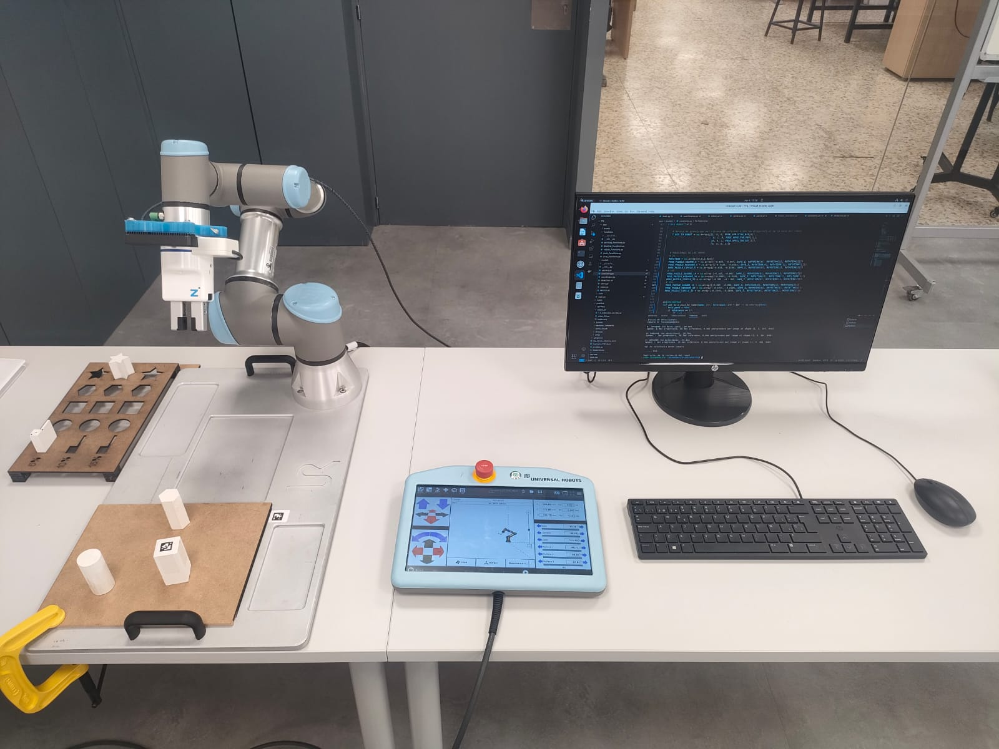

Figura 3.2 Entorno de laboratorio

## Entorno de desarrollo

Como se ha dicho anteriormente, el laboratorio tiene un ordenador con sistema operativo Linux, del que se ha desarrollado gran parte del código del proyecto. Además, el proyecto es compatible en sistemas operativos Windows.

Para la edición de texto, se ha optado por utilizar Visual Studio Code (VS Code), complementado con su extensión para Python, que facilita la visualización de errores y la ejecución el programa

Para la gestión de bibliotecas y la correcta ejecución del programa se lleva a cabo a través del entorno virtual de Python, que se encarga de mantener todas las dependencias del proyecto y de aislarlas del entorno Python del sistema.

Se ha utilizado GitHub para el control de versiones del proyecto [10]. Se ha creado un repositorio que permite el desarrollo colaborativo en varios ordenadores.

Se ha usado la Tablet con PolyScope proporcionada por Universal Robots, que cuenta con una interfaz gráfica de usuario y un entorno de programación, para instalar, ajustar y desarrollar el programa del robot.

La plataforma Roboflow ha sido utilizada para el etiquetado de imágenes destinadas al entrenamiento de la red neuronal [11].

Google Colab ha sido la plataforma seleccionada para el entrenamiento de las redes neuronales, aprovechando sus recursos computacionales en la nube [12].

Finalmente, el diseño del soporte de la cámara y piezas se han realizado en Autodesk Fusión 360.PONGO REFERENCIA A ESTO??

## Implementación del brazo robótico

El brazo robótico colaborativo utilizado en el proyecto es el UR3e de Universal Robots. Como se ha explicado anteriormente en los fundamentos teóricos, utilizaremos la librería RTDE para de sincronizar el programa con el controlador UR sobre una conexión TCP/IP estándar, sin romper ninguna funcionalidad en tiempo real del controlador. La interfaz RTDE está disponible por defecto cuando el robot está activo, por lo que no se ha tenido que realizar ninguna configuración inicial.

Este bloque del proyecto debe cumplir una serie de requisitos para su correcto funcionamiento:

* Configuración de la instalación del robot, asignando una IP estática para poder conectarnos desde el ordenador estando en la misma red. A parte de la configuración e instalación de la pinza y el nuevo centro de gravedad.
* Un fichero .xml donde se pondrán los registros con los que se va a interactuar en la conexión y programa (lectura y escritura).
* Programa del robot escrito en bloques en PolyScope.

Una vez cumplidos estos objetivos se crea en Python una clase ‘Robot’ para la generación del objeto robot. Esta clase se encarga de proporcionar funciones para un manejo simple del robot: conexión, movimiento y de control de la pinza.

HASTA AQUI

### Configuración previa del UR3e

Se comienza con la instalación de la herramienta, el establecimiento del punto central de la herramienta (TCP) y el cálculo del centro de masas, con la herramienta y la cámara puestas en sus respectivos sitios. En cuanto a seguridad, se ha creado un plano de protección que el robot no puede cruzar, para proteger el ordenador y el puesto de desarrollo. Para la conexión con el dispositivo externo, el ordenador, es necesario habilitar la red y configurar una dirección IP estática, junto con la máscara de la subred (clase C) y la puerta de enlace predeterminada. No es necesario configurar el servidor DNS porque no se van a resolver nombres de dominio. Para a la conexión con el controlador UR el puerto por defecto es el 3004.

Se sigue con la configuración de entradas y salidas, ya que el cabio de nombre es necesario para poder utilizadas en el programa. Es posible asignar acciones a los registros. En este proyecto, se le asigna al registro de salida GP_int_out[0] un 1 cuando el programa este funcionando, y un 0 cuando esté parado. Todos los registros configurados se muestran en las siguientes tablas. PUEDO PONERLO EN EL ANEXO DE TABLAS O EN OTRO SITIO SI NO ES MUY IMPORTANTE?

Tabla 3.1 Registros de salida utilizados

|  |  |  |
| --- | --- | --- |
| Registro | Nombre | Descripción |
| Tool_out[0] | GripperOFF | Desactivación del gripper |
| Tool_out[1] | GripperON | Activacion del gripper |
| GP_int_out[0] | program_running | Programa activo |
| GP_int_out[1] | output_i_1 | Robot en movimiento |

Tabla 3.2 Registros de entrada utilizados

|  |  |  |
| --- | --- | --- |
| Registro | Nombre | Descripción |
| GP_bool_in[126] | input_b_126 | Control del gripper |
| GP_bool_in[127] | input_b_127 | Perro guardián, programa Python |
| GP_float_in[0] | input_f_0 | X |
| GP_float_in[1] | input_f_0 | Y |
| GP_float_in[2] | input_f_0 | Z |
| GP_float_in[3] | input_f_0 | RX |
| GP_float_in[4] | input_f_0 | RY |
| GP_float_in[5] | input_f_0 | RZ |

### Programa Universal Robots (URP)

Utilizando PolyScope como interfaz gráfica de usuario, el URP ha seguido una programación por bloques. El programa se encarga de leer los registros de entrada para asignar valores a variables, y realizar la lógica correspondiente. También escribe en los registros de salida para mantener una comunicación bidireccional con el ordenador. De esta manera, ambos programas están comunicados y son conocedores del estado del otro.

El programa UR puede dividirse en dos boques. El primer bloque se llama ‘AntesDeIniciar’ y se ejecuta una única vez al inicio del programa. Se encarga de mover el robot a la posición inicial preestablecida y quedar en espera, hasta que el registro de estado que marca la conexión del programa Python (perro guardián) se activa (True). Esta acción da paso a la segunda parte del programa.

El segundo bloque, llamado ‘Programa de robot’, se encarga de leer, escribir y transformar los valores almacenados en los registros en acciones del robot. Por un lado, se utiliza la información almacenada en los registros para formar una variable combinada que define la posición a la que el robot va a moverse. Por otro lado, dependiendo del valor de otro registro, se determina el estado la pinza. También es encargado de escribir en registros de salida para indicar al sistema externo si programa está activo y si el robot está en movimiento.

Este bloque se ejecutará de forma repetida en un ciclo infinito, asegurando la realización de las acciones requeridas y actualizando su estado según sea necesario para completar eficazmente las tareas asignadas. El URP debe ponerse en ejecución antes que el programa principal para un funcionamiento correcto del sistema completo.

### Implementación clase Robot en python

Se ha creado una clase para el manejo completo del robot siguiendo los principios de programación orientada a objetos, permitiendo modularidad y reutilización del código. Los atributos y métodos de esta clase están diseñados para tener la capacidad de cumplir con todos los requisitos del proyecto.

Como atributo fundamental, cuenta con una instancia de la librería RTDE que proporciona una interfaz de conexión con el robot real. Para una correcta instanciación del objeto es necesario asignar la ip, el puerto y la ubicación del archivo de configuración correctamente. Los dos primeros sirven para localizar el robot en la red y, el último, para definir, en formato .xml, el nombre, tipo y agrupación de registros que van a ser utilizados.

* Connect(): Inicia la conexión con el robot
* Setup(): Configura las entradas y salidas que van a ser utilizadas, apoyado en el archivo de configuración (.xml). Una vez está configurado, hace uno de la escritura de registros para indicar la pose inicial y la activación del perro guardián para indicar al programa URP que el robot esta listo.

Para que el robot funcione correctamente, es necesario llamar a estos dos métodos en orden estricto. A continuación ya es posible la utilización de los dos siguiente métodos, encargados de mover el robot y controlar la pinza.

* Move(new_pose): recibe como único argumento un vector de 6 elementos que refleja la pose. La función entabla conexión con el robot y lo mueve hasta alcanzar la nueva pose. Una vez alcanzada la nueva pose la ejecución de la función termina. El programa sabe que ha acabado el movimiento gracias al cambio de valor de los registros correspondientes.
* Gripper_control(on): recibe como argumento una variable booleana que indica si se debe activar el gripper (True) o desactivar (False). Tiene un tiempo de espera de 1 segundo al final de la función para que no continue el programa antes de que la pinza haya cambiado de estado.

Por último, el destructor de la clase es necesario porque cambia el registro de perro guardián a cero para indicar al URP la finalizado el programa en Python o se ha destruido la instancia.

A parte de la clase principal ‘Robot’, se ha creado otra clase llamada ‘RobotException’, derivada de ‘Exception’, para el control de excepciones del robot.

La definición de esta clase permite gestionar el robot de manera simple y robusta desde cualquier parte del programa lo que facilita su manejo y aplicación.

## Implementación de la cámara

La cámara utilizada ha sido Luxonis OAK-D-Lite auto-focus. Depthai para establecer la conexión con la cámara desde el pryecto.

Objetivos:

* Soporte Cámara
* Conexión con la cámara
* Utilizar modulo AI
* Utilizar profundidad
* Nube de puntos
* Unificar en una clase

### Diseño del soporte de la cámara

Como requisito indispensable para la realización del proyecto, era necesario un posicionamiento correcto de la cámara. Inicialmente partíamos con dos opciones. La primera era el posicionamiento en un lugar fijo externo al robot, y la segunda era sujetarla de alguna maneraen el brazo robótico y asi poder moverla y apuntar donde se quisiera. La tercera opción, que no hace falta ni mencionarla, era apuntar manualmente donde se quisiera en el momento preciso, pero fue descarta al instante. Finalmente nos decantamos por la segunda opción, aunque fuese más difícil de implementar, nos permitía una mayor flexibilidad y nos abría más puertas para desarrollos futuros.

Una vez elegida la opción de sujeción en el brazo robótico se procedió al diseño 3d del soporte. Como requisito la cámara debía apuntar en la dereccion de la herramienta. Se decidió que el soporte iría fijado en el último eslabón del robot. Lis eslabones tienen forma cilíndrica por lo que el método de ajuste sería con una abrazadera. Tras varios diseños se creo el definitivo. Un soporte con base semiesférica, la otra semiesfera esta seoarada y luego se juntan con tornillos para formar la abrazadera, y una estructura en forma de Y con dos pilares a los laterales. En las esquinas de la Y hay 2 agujeros para atornillar la cámara ahí. La forma de Y se debe a que la parte de atrás de la cámara tiene forma de rejilla y es el refirgerador de la cámara, por lo que no es una buena prctica taparlo. Con la forma de Y reducimos el espacio que esta en contacto el pplastico con la rejilla de metal. Al reducir el contacto favorecemos la refrigeración y evitamos que se derrita el plástico del soporte (calentandos mucho)

Fig 3.ALGO: Soporte de la cámara

### Implementación clase Camera en python

Para la gestión de la cámara en el proyecto se ha decidido crear una clase llamada Camera. Al inicio del programa se creará una instancia de la clase.

Los atributos de la clase robot son los siguientes:

Resolution -> width, height -> Vector2d

F -> fx, fy -> Vector2d -> distancia focal

C -> cx, cy > Vector2d -> centro de la pantalla

Pipeline -> depthai.pipeline -> instancia de la librería depthai

Device -> depthai.device -> instancia de la librería depthai

La clase cuenta con los siguientes métodos que serán útiles, a parte del constructor y destructor:

init_rgb()

init_rgb_and_pointcloud()

run_with_options(………..)

run_with_conditon(……)

run_with_pointcloud(….)

run_with_pointcloud_with_condition(…..)

### PointClouds

NUBES DE PUNTOS OBTENIDAS CON LA CAMARA PARASU POSETRIOR UTILIZACION EN LA GENERIACION DEL ESPACIO 3D Y LA OBTENCION DE PUNTOS3D CLAVES respecto de los piexeles correspondientes y asi poder hacer la trasnformacion.

## Sistemas de detección de objetos

El objetivo principal del proyecto es desarrollo de un sistema de reconocimiento y posicionamiento de objetos en el espacio tridimensional respecto al sistema de referencia de la base del robot.

Se ha hecho uso de diferentes técnicas para llegar al mismo objetivo, con el fin de hacer un barrido generar a los diferentes sistemas de visión artificial, y poder ver cuales son los mas eficientes y los que mejor funcionan en el caso concreto.

El sistema completo se podría dividir en dos, detección del objeto en la imagen (recuadro) junto con puntos clave (centro y lado), todo ello en pixeles en la imagen 2d, y su posterior transformación a punto 3d, estimación de la pose con la ayuda del lado, y su transformación al sistema de referencia de la base del robot, con ayuda de una referencia (apriltag o cámara) con posicionamiento conocido.

A continuación se desarrollarán los métodos

### YOLOv8 Object Detection

Para la detección de objetos se ha hecho uso de la red neuronal convolucional YOLOv8. Como se ha comentado anteriormente, se ha etiquetado una muestra de fotos de las piezas con el fin de entrenar la red. Una vez con la muestra etiquetada se ha entrenado la red. Ultralitics, desaarroyador de la red, proporciona una librería el python para la gestión completa de la red. Se ha utilizado el concepto de transfer learning. Los modelos Yolo están muy afinados, y con una pequeña cantidad de imágenes se pueden lograr resultados sorprendentes.

Por que he elegido yolov8?

Por su extrema rapided que permite el análisis de imágenes a tiempo real, su amplia documentación, la facilidad de utilización (librería) y porque es la versión Yolo mas reciente.

#### Entrenamiento

A la hora del entrenamiento de la red es importante tener en cuenta una serie de parámetros, asi como la cantidad de imágenes que se utilizaran para el entrenamiento, las que se utilizarn para validar y las que servirán de test.

Se va a seguir la regla de 70% train, 20% valid, 10% test(ME LO HE INVENTADO PERO SERA ALGO ASI)

La elección de la red modelo ha sido la yolov8n.pt, versión nano de la red en la versión de object detection. Se ha elegido la mas pequeña por ser la mas liviana en cuanto a tamaño de archivo y su mayor rapided en análisis de la imagen, aunque no contamos con la mejor prescisoN. A parte, para en entrenamiento de la red es necesario contar con grandes recursos computacionales y Google colab en versión gratis no alcanzaba los requisitos mínimos para alcanzar la versión médium y large. La small si pero no era necesario.

Los parámetros mas importantes para el entrenamiento de la red eran:

Primero de todo cargar el modelo estándar: model = YOLO('yolov8n.pt')

Data: ubicación del data.yalm que contiene las instrucciones del etiquetado de imágenes y su localización

Epochs: épocas de entrenamiento. Son un mecanismo para iterar a través de todo el conjunto de datos de entrenamiento y ajustar gradualmente los pesos del modelo para mejorar su capacidad de generalización y rendimiento en la tarea específica para la que está siendo entrenado. Una época es una pasada completa a todo el conjunto de datos de entrenamiento. Pusimos 250. Entre 300 y 500 esta bien. Este numero depende de muchos factores como como la complejidad del problema, el tamaño y la calidad del conjunto de datos de entrenamiento, la arquitectura de la red neuronal, y los hiperparámetros del algoritmo de optimización. Una práctica común es monitorear el rendimiento del modelo en un conjunto de datos de validación durante el entrenamiento y detener el proceso cuando el rendimiento deja de mejorar o comienza a empeorar, esto es conocido como early stopping. Además, técnicas como el ajuste de la tasa de aprendizaje o el uso de algoritmos de optimización adaptativos pueden influir en la convergencia del modelo y, por ende, en la cantidad de épocas necesarias. Esto se puede ajustar con el parámetro PATIECE, que por defecto esta en 100 epcas-

Imgsz: tamaño de la imagen. 640 seria el tamaño optimo ya que la red y el algoritmo de entrenamiento esta optimizados para recibir imágenes de este tamaño.

Proyect: ubicación del directorio donde se van a guardar todos los datos obtenidos: el mejor modelo entrenado, el último, gráficas importantes como la matriz de confusión o los resultados de precisión, confianza, etc

#### Análisis de resultados

Gráfica de resultados y gráfica de la matriz de confusión. Explicar valores obtenidos y dar un umbral por el cual si lo supera el dato se podría considerar aceptable/bueno.

#### Aplicación en el proyecto

Se ha creado un clase llamada ‘YoloObjectDetection’ encargada de la gestión del modelo. Al instanciar la clase pasandole como argumento de entrada la ubicación del modelo (.pt) guarad la información de los pesos, se guarda como atibutos

Model: instancia de YOLO (de ultralitics). Encargado del analidid de imágene.

Detections: guarda las detecciones realizadas por el modelo; inicializada None

Pieces: inicializada None, guarda las piezas detectadas: Lista de instancias de Pieza

Como métodos de la clase se encuentran, a parte del init:

detect(frame): detección de las piezas

Paint(): pita el frame con las piezas detectadas (las enmarca)

Al iniciar el programa se creara una instancio del modelo.

Esta clase nos será útil en la primera pasada de la imagen, para detectar cuantas piezas hay, conocer su enmarque en 2d y cuales son (CLASIFICACIÓN).

Esta red no da para más, con esto se da paso al siguiente sistema, el cual complemetara este encontrando la pose del objeto para la situación en 3d

### Apriltags

Los apriltags nos proporcionan de una manera muy eficiente y precisa la posición y orientación del april respecto de la cámara. Se hace uso de la librería pupils_apriltag para el procesamiento de detección. Hay que tener en cuenta que para la utilización de este método es necesario que la cámara esté calibrada y tengamos el parámetros distancia focal(fx,fy) y centro de la reolucion de la imagen (cx,cy). A su vez, es necesario conocer el lado del cuadrado de los apriltags. Deben estar pegados en una superficie plana, como desventajas de los apriltags, tienen que estar visibles, y encima si estas analizando un objeto pequeño o no plano o no puedes alterar su estética no los puedes utilizar porque no se pueden colocar en ningún sitio.

Para la gestión del método utilizamos la clase creada Apriltag():

Atributos:

Family: familia de apriltag, en el caso our es Tag11noseque

Size: tamaño del tag

Detector: instancia de la Liberia pupils_apriltag

Detecciones

Pieces: piezas (aprils)

Como métodos cuenta on los mismos que la clase YoloObjectDetection:

Detect()

Paint()

El mayor beneficio y la utilización en el proyectos es qye las piezas llevan pegado en su cara superior un apriltag centrado. Gracias a ello al detectar la imagen con las piezas podemos conocer exactamente (muy poco error)(depende de la lejania del objeto y calibracio de parámetros) la pose del centro de la cara respecto a la cámara.

Se ha utilizado un apriltag de referencia pegado en una zona específica del soporte del robot, cuya ubicación es conocida (conocemos su posición y orientación rspeto de a base del robot. Y nos sirve como enlace de sistemas de referencia para poder saltar del de la cámara al del robot.

Con toda esta información ya podríamos mandar el robot a la posición exacta para realizar el pick and place.

### YOLOv8 Pose Estimation

Este método es una variante de object detection.

La principal diferencia es que la deteccin, a parte de la clasificación del objeto, nos da keypoints. Previamente se ha tenido que entrenar la red con imagnes etiquetadas con la boundig box y los keypoints.

El model es yolov8n-pose.pt. Especifica para pose.

El entrenamiento es similar. Obtenemos mas resultados y cinfuanzas, kobject y mas cosas.

Con ella podríamos conseguir el centro y un lado de la pieza, y con ello y la nueve de puntos sacaríamos la pose del objeto respecto de la cámara.

### Visión artificial clásica

Al no adquirir buenos resultados con yolo pose. Probablemente por la scasez de imágenes etiquetadas, poco entrenamiento y imagenis simétricas que dificultaban el entrenamiento. Se necesitan miles.

Se obto con un análisis clásico de detección de aristas y vértices. Con ello obtendríamos en centro y lado de la pieza y con la ayuda de la nube de puntos obtendríamos la pose 3d del objeto respecto de la cámara

## Integración del sistema completo

Con todos los nodos desarrollados anteriormente se ha optado por resolver el problema de diferentes maneras utilizando los diferentes métodos. Todos los sistemas desarrollados tienen una misma estructura, y la interiacion entre clases es parecida, por lo que en el siguiente flujograma general es válido para todos los métodos.

Al tratarse de un problema con muchas soluciones, se ha optado por el desarrollo de sistemas diferentes según el método de detección y posicionamiento de la pieza.

Todos los sistemas cuentan con una estructura común y una interacción similar entre clases, lo que permite aplicar un flujograma general en todos los métodos.

En esta sección, se describe como se integran y funcionan los diferentes componentes del sistema. El programa principal coordina la interacción entre el robot, la cámara, la detección de objetos y otras funcionalidades necesarias para completar la tarea.

El programa principal comienza con la llamada de la función ‘main()’. Esta a su vez comienza instanciando los objetos necesarios para el sistema. Tenemos definidos: robot, cámara, apriltag y la red neuronal (nn_od_model o nn_pose_model) dependiento del sistema que se vaya a implementar.

A continuación se Inicializan los componentes de la cámara y el robot. La cámara tiene 2 inicializaciones distitntas, rgb y rgb con pointcloud. El robot si inicia y conecta. Si hay algún problema el la inicialización de los componentes, como podría ser que no estén echufados, se captura la excepción y se establece un flag = False, que produce que el programa finaliza.

El manejo de excepciones es muy importante en el sistema ya que la desconexion o mal funcionamiento de cualquier componente provoca fallos grandes en el programa.

Por ultimo, se ejecuta el bloque completo de manupulacion de una pieza, siempre que la inicialización haya sido exitosa. Se enceutnra dentro de un blucle con una condifion clara de entrada y salida, el flag. Dentro del bucle se llama a una función estática de la clase coordinador que recbe como argumentos las instalcias y se encarga de la realización de todo el proceso de movimiento del robot, detección de la pieza y pickandplace. Dependiendo del valor booleano que devuelva la función se repite el bucle o finaliza el programa.

### Estructura

Al comienzo del programa, se instancian los diferentes

### Flujograma

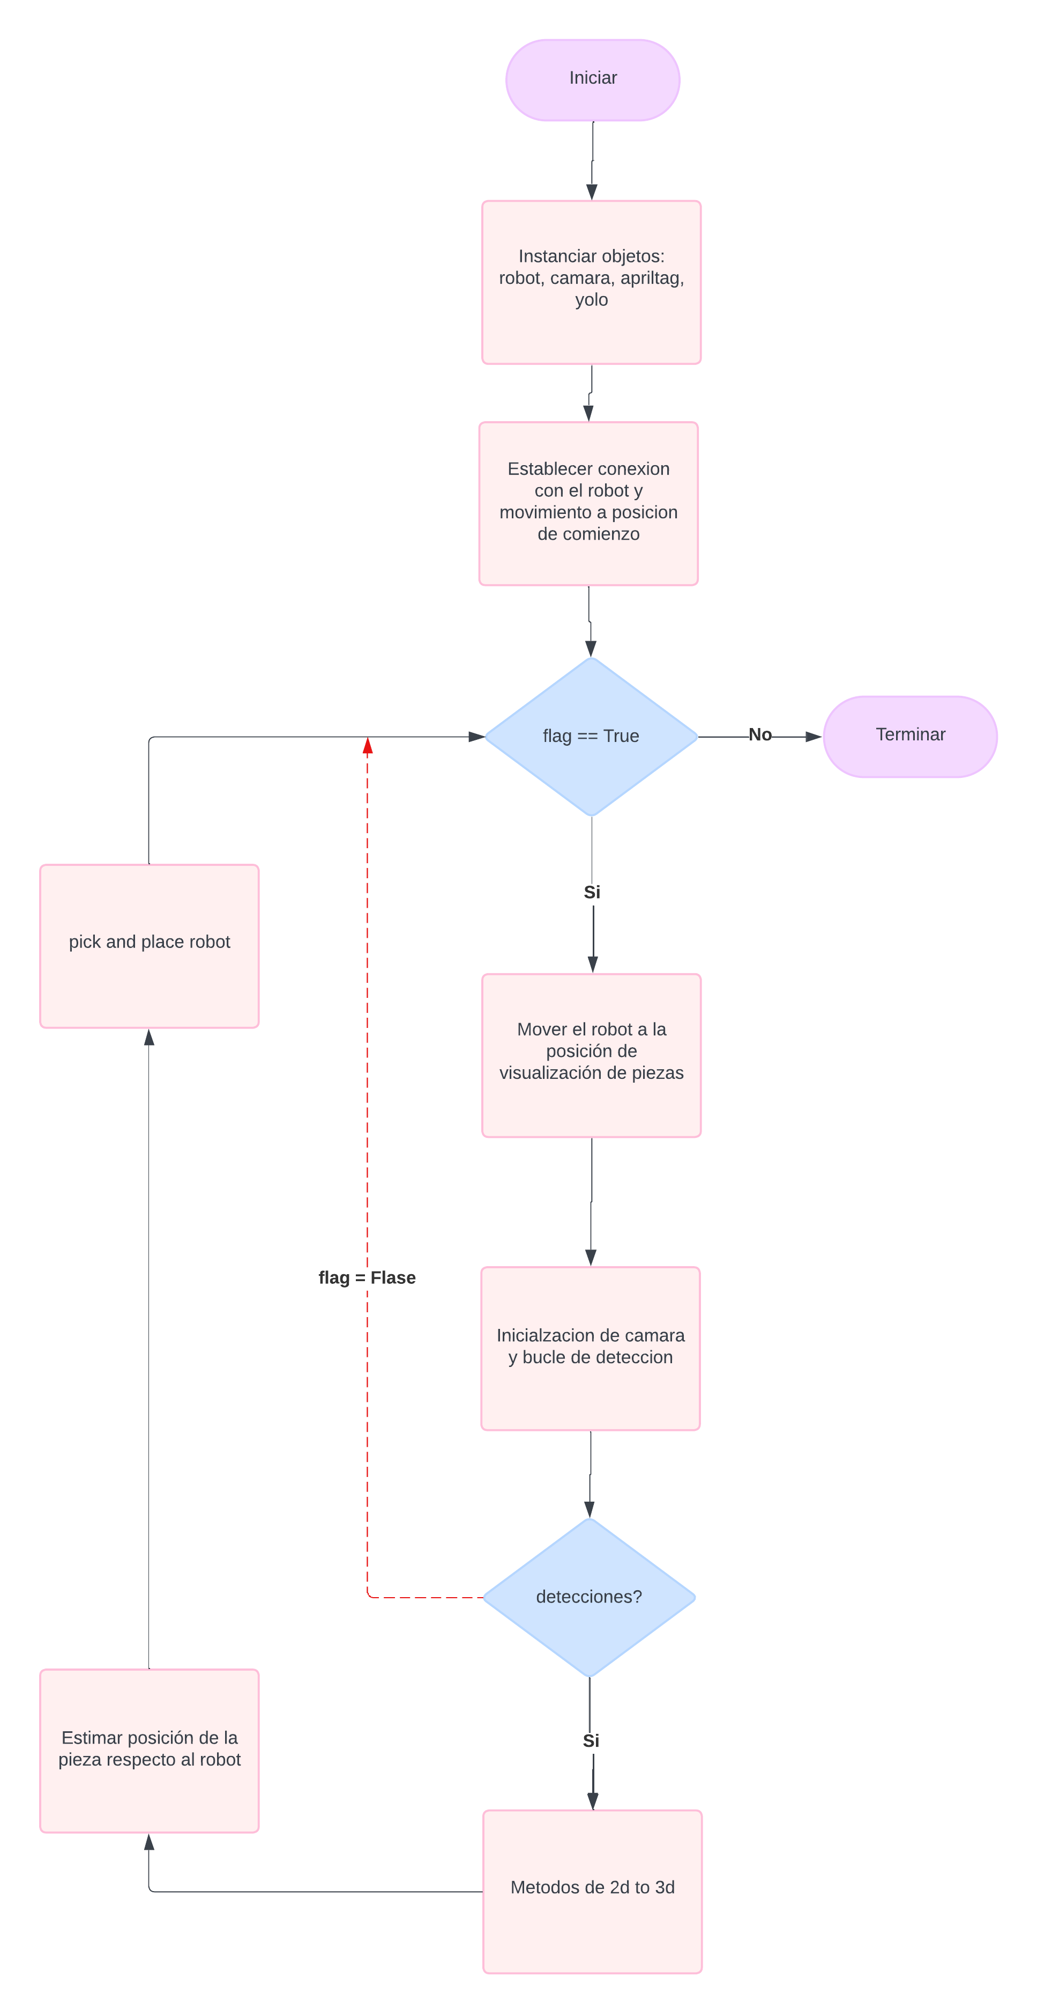

### MAIN 1: Yolo | apriltags | apriltag (ref)

Este método de resolución del problema es el mas sencillo. Se ha utilizado la red neuronal Yolo con detección de objetos, y los apriltags para conocer posición y orientación respecto de la cámara. Los objetos, al tener en la cara superior un apriltag cada uno, se podía conocer fácilmente la pose de la cara superior. Al tener dos detectores distitintos, uno para la red neuronal y otro para loa apriltags, fue necesario crear un coordinador de detecciones que combinama las dos y adquiríamos directamente la bbox de la pieza con su apriltag correspondiente. El proceso de combinar aprils con bbox era por pertenencia, si el centro de un april se encontraba dentro de la bbox de una pieza, entonces ese april se le asignaba a esa pieza ( pasaba a formar parte de ella. Gracias a la librería apriltag, teniamos la matriz de transferencia del centro del apriltag a la cámara, por lo que lo único necesario era tener un apriltag que nos sirviera de referencia (se encuentra pegado en un lugar visible en la zona de coger los objetos), y conocer su posición y orientación respecto al sistema de referencia de la base del robot (matriz de transferencia entre ref y robot). Esta matriz de transferencia ha sido medida manualmente y se utilizará en el desarrollo del los distientos métodos del pryecto.

Con todo esto, una vez detectado el objeto y conociendo su pose respecto de la cámara, sacaremos su pose respecto del robot haciendo los pasos de sistemas de referencia correspondientes.

Apriltag -> Camara -> Referencua -> Robot

Una vex con la pose del objeto respecto del robot se lanza la función pick and place, donde se ejecutan una serie de comandos quw van desde el movimiento del robot hasta el apriltag de referencias, movimoneto hasta la pieza detectada pero por una altura superior para no tirar ninguna otra, apertura de pinza, barar perpendicualrmete, coger pieza, ascender en vertical , movimiento hasta su hoyo correspondiente (dependiendo de la pieza detectada y de la precisión que querramos va a un hoyo u otro, bajar perpendicularmente, dejar pieza, subir perpendicularmente y volver a posición inicial. Una vez en la posición inicial comienza el bucle de neuvo

### MAIN 2: Yolo pose | pointcloud | apriltag (ref)

Este es el Segundo método que planteamos. A Diferencia del primero, la red entrenada Yolo es de estimación de pose, por lo que detecta puntos clave a parte de la boundingbox de la pieza. Se opto por entrenar la red con los vértices de las piezas como keypoints. Este tipo de red, al predecir puntos clave, necesita de un mayor banco de muestras y un entrenamiento más exhaustivo para que el error cometindo no sea muy grande y podramos dar esos valores como válidos.

Una vez con los keypoints aduiridos (Como mínimo se necesitan 3, el centro y 2 vertices que formen un lado) se utilizaba la nube de puntos generada por la cámara para adquirir el análogo de la imagen keypoint centro de la peiza en 3d.

Una vez tenemos el punto en 3d nos falta la rotación que tiene la pieza respecto del alpriltag. Cogemos el lado creado por 2 vertices, y el lado del eje x del april y calculamos la diferencia de grados entre los dos lados (en 2d (imagen)). Al no estar en el mismo plano, eje z distinto, ne pdria calcular instantáneamente, pero paroximamos que están en el mismo pano (camamara muy cenital y lejana) y sacamos la rotación

Con el punto3d y la rotación formamos la matriz de transferencia del sistema de ref de la pieza al de la cámara.

El proceso continua igual que el el main 1, tranforamciones hasta sistema de ref del robot pasando por el apriltag de referencia y métodopickandplace del robot.

#### Problemática

Al utilizar formas geométricas sencillas, que no cuentan con irregularidades, la asignación de keypoints era complicado porque todos los vértices son iguales. Esto condujo a que el error cometido por la red era demasiado elevado lo que reducia la precisión y adquisición del centro, a unos niveles no permitidos para su aplicación global, por lo que se opto por utilizar métodos clásicos de detección de vértices que veremos en el siguiente main.

### MAIN 3: Yolo | v.a. clásica | pointcloud | apriltag (ref)

Detección de objetos con la red Yolo del pimer sistema. Reconocimiento de puntos clave con VA clásica, aplicando filtros de imagen para resaltar contornos.

Para las figuras con lados (cuadrado, hexágono, estrella e irregular), se utilizo el método de Harris para la detección de vértices y luego agrupamos puntos para adquirir centroides y asi tener los puntos clave. Dependiendo del polígono se cogieron los n vertinces superiores para calcular el centroide (centro de la cara superior). Para la detección el circulo (elipse en la imagen), es utilizo un método de contornos y elminacion de info por color, para, después, aproximar el contorno a una elipse.

Una vez com los keypoints se porcedia igual que en el main2. Generar matriz de tranformacion respectod de la cámara para porcedes con las transformaciones y adquirir la pose del objeto respecto de la base del robot. Luego movimiento pickandplace del robot y vuelta a empezar

### MAIN 4: Cámara como referencia

Con el objetivo de eliminar los apriltags se ha desarrollado un cuarto sistema, el el que se calcula la posición de la cámara respecto del TCP (adquirimos esta pose leyendo los registros del robot) y conocemos la pose del TDP respecto al sistema de ref de la base del robot. Por lo que en todos los sistemas anteriores se puede sustituir la aparte de Camera to ref, ref to robot ; por ; Camera to tcp, tcp to robot; eliminado asi el apriltag de referencia.

### Ajustes y precisión

# Resultados

## Resumen de resultados

## Análisis de estadísticas

## Dificultades

## Discusión

# Conclusiones

## Conclusiones

Puede usar notas al pie[1] especialmente allí donde debe mencionar una fuente de un dato concreto, o una aclaración que se desviaría del discurso principal. Sin embargo, no debe usarse para aportar referencias usadas de forma más general, que deberían ir en el capítulo de Referencias (por ejemplo, un artículo que describe la metodología que se está describiendo) o en Bibliografía (por ejemplo, un libro que describe una tecnología sobre la que está basada el TFG).

Para la búsqueda y uso de figuras y contenidos de internet, se recomienda seguir el curso MOOC gratuito de 6 horas: “Búsqueda, acceso y uso de contenidos en Internet” disponible en https://moodle.educainternet.es. Temario:

* Licencias de uso de materiales en la Red

Para insertar en el texto una referencia a una ecuación, utilice la opción del menú: *Referencias* 🡪 *Referencia cruzada* 🡪 *Elemento numerado*. Párrafo que hace referencia a la ecuación (1). Para crear una nueva ecuación, puede copiar la tabla siguiente entera (invisible) y pegarla en una nueva localización. A continuación, edite la ecuación copiada para crear la nueva ecuación. Después, elija botón derecho 🡪 “continuar numeración” en el número de la ecuación.

|  |  |  |
| --- | --- | --- |
|  |  |  |

|  |  |  |
| --- | --- | --- |
|  |  |  |

Lorem ipsum dolor sit amet, consectetur adipiscing elit. Integer orci odio, semper ac augue id, pulvinar tristique nisl. Etiam est risus, venenatis at rutrum et, molestie ac lectus. Vivamus suscipit neque sapien, eu sollicitudin quam pulvinar quis. Pellentesque dapibus sagittis purus, eu varius augue. Nam posuere nisi at nisl tincidunt, eu mattis ex mal

esuada. Morbi maximus ipsum condimentum sem venenatis, quis vulputate lacus pellentesque. Etiam ullamcorper ante tortor. Proin nec nisi nec ante condimentum imperdiet. Donec convallis, nibh at ultricies egestas, sem quam laoreet orci, non faucibus mauris mi a nisi.

Para tener un encabezado o pie de página diferente en cada capítulo, debe asegurarse de que existe un salto de sección al final de cada uno y asegurarse de que los encabezados están desvinculados de la sección anterior. Para esto, seleccionar el encabezado o pie de página (doble click en margen superior o inferior) y asegurarse de que las primeras páginas (par e impar) del capítulo no tiene seleccionada la opción *Vincular al anterior* en la vista de opciones de *Diseño* (menú superior de Word). En general, en el momento de la maquetación conviene activar la opción “Mostrar todo” del menú “Inicio”: botón ¶ o teclas “Control*”* + “(*“.*

Al terminar un capítulo, utilice Diseño de página 🡪 Saltos 🡪 Saltos de sección 🡪 Página impar. De esta forma, la primera página del capítulo siguiente se verá en la parte derecha del manuscrito impreso (página impar).

Lorem ipsum dolor sit amet, consectetur adipaa

aaaaaaaaaaaaaa

## Perspectivas futuras

# Bibliografía

1. J Edward Colgate, W. W. (1996). Cobots: Robots for collaboration with human operators. *ASME international mechanical engineering congress and exposition*, (págs. 433-439).
2. <https://www.iebschool.com/blog/que-es-cobot-robot-colaborativo-tecnologia>.
3. Szeliski, R. (2010). Computer Vision, Algorithms and Applications. Springer.
4. Página oficial Universal Robots: <https://www.universal-robots.com>.
5. Pagina oficial Zimmer Group: www.zimmer-group.com.
6. Página docs de Luxonis: https://docs.luxonis.com.
7. Página oficial apriltags: <https://april.eecs.umich.edu/software/apriltag.html>
8. Ponce, P. (2011). Inteligencia artificial con aplicaciones a la ingenieria. Marcombo.
9. Página docs de Ultralytics: <https://docs.ultralytics.com>.
10. Página GitHub: [https://github.com](https://github.com/).
11. Página Roboflow: <https://roboflow.com>.
12. Página Google Colab: <https://colab.google>.
13. A
14. A
15. Luxonis OAK-D-LITE: <https://docs.luxonis.com/projects/hardware/en/latest/pages/DM9095/>
16. apriltag: <https://april.eecs.umich.edu/software/apriltag.html>
17. https://roboflow.com/
18. Enlace proyecto github

## A.1. Sección 1 del anexo

1. Video Youtube
2. Modelo 3D soporte de cámara

1. Nota al pie número 1